Carta de División para Padres del Primer Grado

Estimada Familia de Primer Grado,

Durante la semana de <date> estaremos comenzando una unidad nueva de matemáticas enfocada en division. El propósito de esta carta es para darle información preliminar sobre nuestra nueva unidad.

Enfoque de la Unidad
Los estudiantes de primer grado comienzan a aprender sobre piezas fraccionales en esta unidad. Aprenden que pueden dividir figuras en mitades o cuartos de diferentes maneras. Aprenden que pueden juntas mitades o cuartos para hacer una figura entera, y aprenden a comparar mitades y cuartos de la misma figura. Aunque los estudiantes no están usando notación de fracciones (numerador sobre denominador), están usando el lenguaje de mitades, cuartos, mitad de, y cuarto de.

enteros
mitades
cuartos
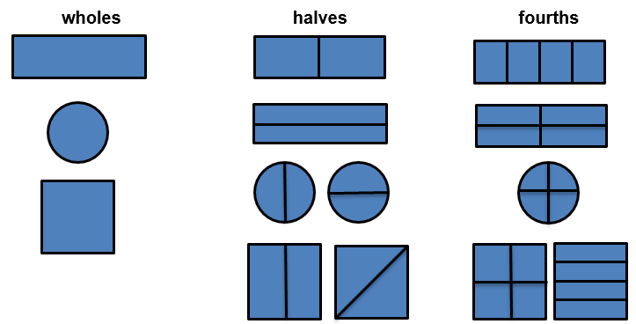

Edificando sobre Matemáticas Pasadas

Los estudiantes de primer grado están estableciendo en sus experiencias de identificar y dibujar figuras al igual que crear una nueva figura singular de una combinación de figuras.
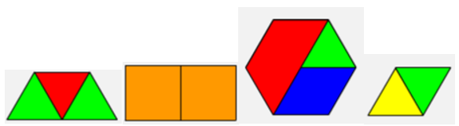

Estrategias que Aprenderán los Estudiantes
Los estudiantes exploraran mitades y cuartos en una variedad de maneras en el cual puede incluir doblando y cortando papel, usando bloques de patrones, usando geoplanos, y resolviendo problemas de la vida real que envuelven compartiendo galletas, brownies, pizzas, sándwiches, etc.

Ideas para Apoyo en el Hogar
Hay muchas maneras de apoyar a su hijo y hacer conexiones en casa con partición.
- Cuando haga una comida o una botana, provea oportunidades para que los niños escuchen y usen el vocabulario mitades, cuartos, mitad de, y cuarto de. Puede hacer preguntas como:
  - ¿Quisieras tu sándwich dividido en mitades o cuartos?
  - ¿Cuántas mitades hay en un sándwich entero?
  - ¿Cuantos cuartos hay en un sándwich entero?
  - ¿Cuál es más grande, la mitad o el cuarto? Por que?
  - ¿Si el sándwich está dividido en dos piezas, y las piezas no son iguales, todavía son mitades? ¿Por que o por que no?
  - ¿Tienen que ser la misma figura las partes iguales? ¿Por que o por que no?
(Otros artículos de comida pudieran ser galletas saladas, fruta, pizza, pastelitos, etc.)

- La siguiente vez que saquen la plastilina para jugar, anime a su hijo a usar su imaginación para crear y dividir figuras iguales en mitades y cuartos. ¿Cuántas diferentes maneras pueden dividir un rectángulo entre cuarto partes iguales? ¿Que son todas las cosas que puede ser un rectángulo? Y un circular? ¿Como lo podemos dividir?
- Mire en la biblioteca pública por libros que envuelvan mitades y cuartos como:

  - Give Me Half! y Let’s Fly a Kite de Stuart J. Murphy
  - Eating Fractions de Bruce McMillan

¡Gracias por servir como compañero del éxito de su hijo como matemático!

<firma>

